Сценарий 1: Добавление комментария к рецепту
На странице рецепта пользователь может оставить свой комментарий к рецепту, написав его в соответвующем поле. По нажатию на кнопку «Оставить комментарий» комментарий публикуется на сайте.
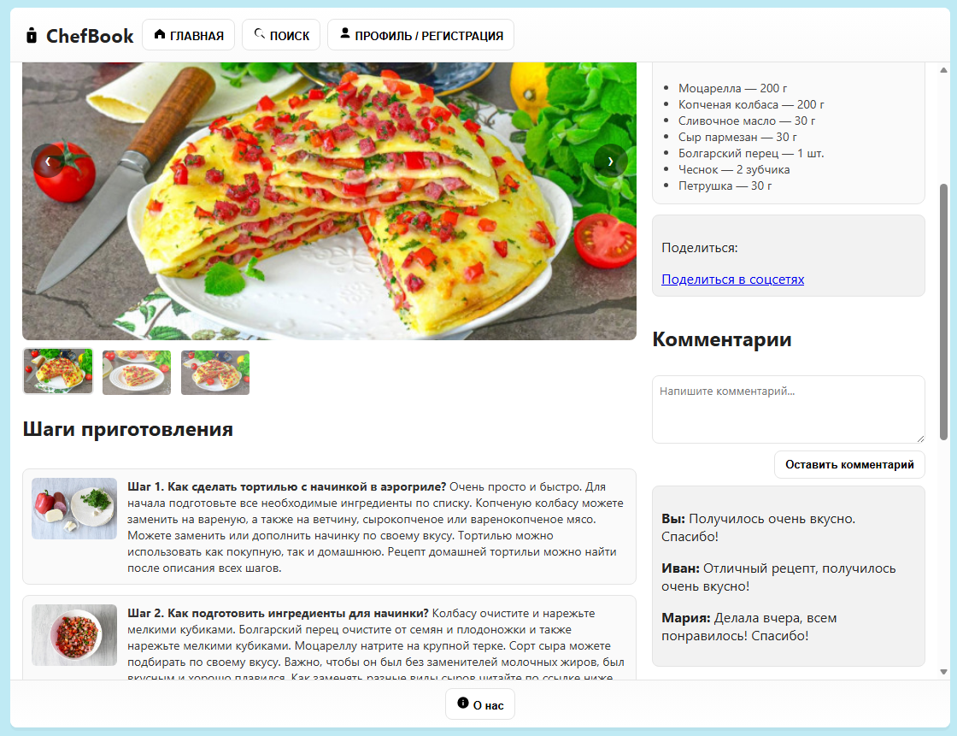
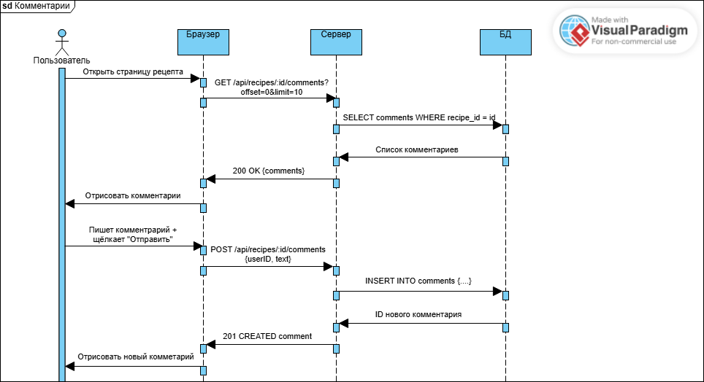
Сценарий 2: Добавление рецепта в избранное
На странице рецепта пользователь может добавить рецепт в избранное нажав на кнопку «Сердечко». После добавления кнопка «Сердечко» становиться красного цвета.
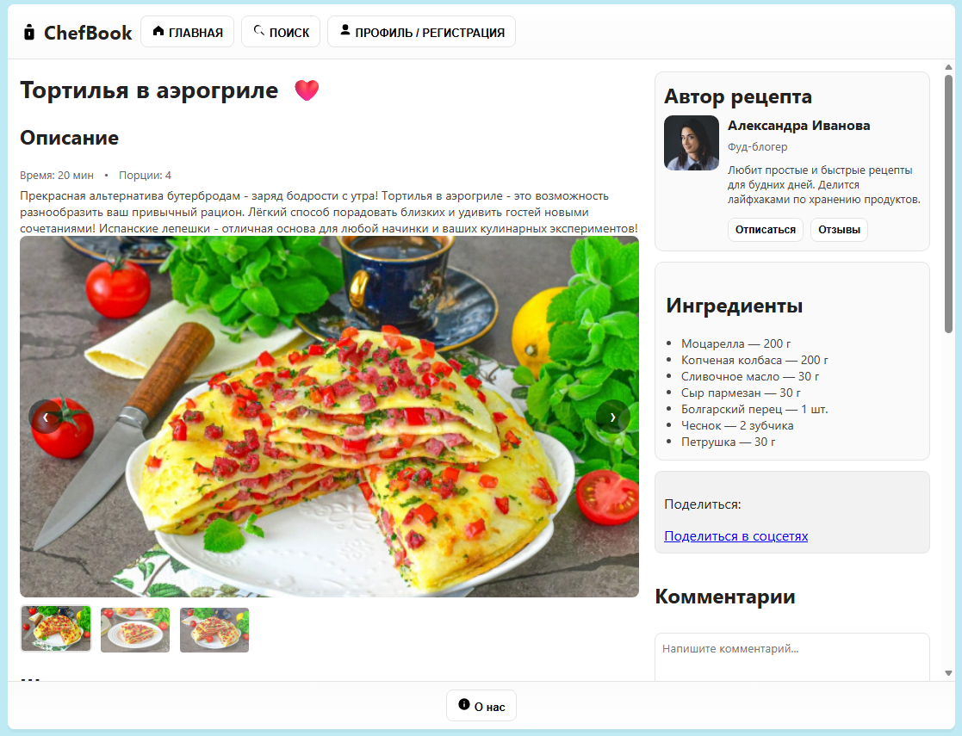
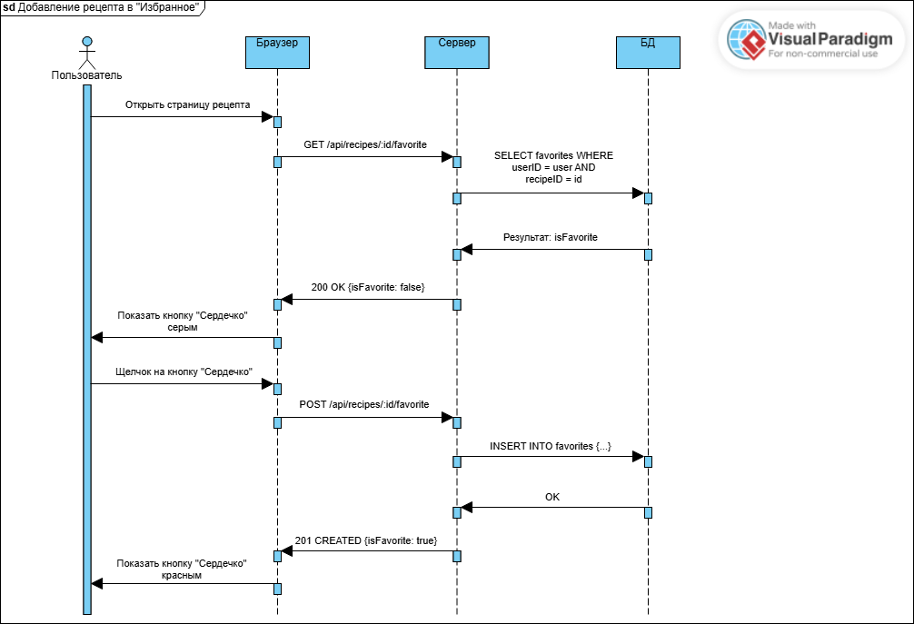
Сценарий 3: Просмотр состава рецепта
В каталоге пользователь может посмотреть состав ингредиентов для рецепта по нажатию по кнопку «Состав» в карточке рецепта. Входящие ингредиенты отобразятся в небольшом модальном окне рядом с карточкой. По клику вне модального окна список ингредиентов исчезает.
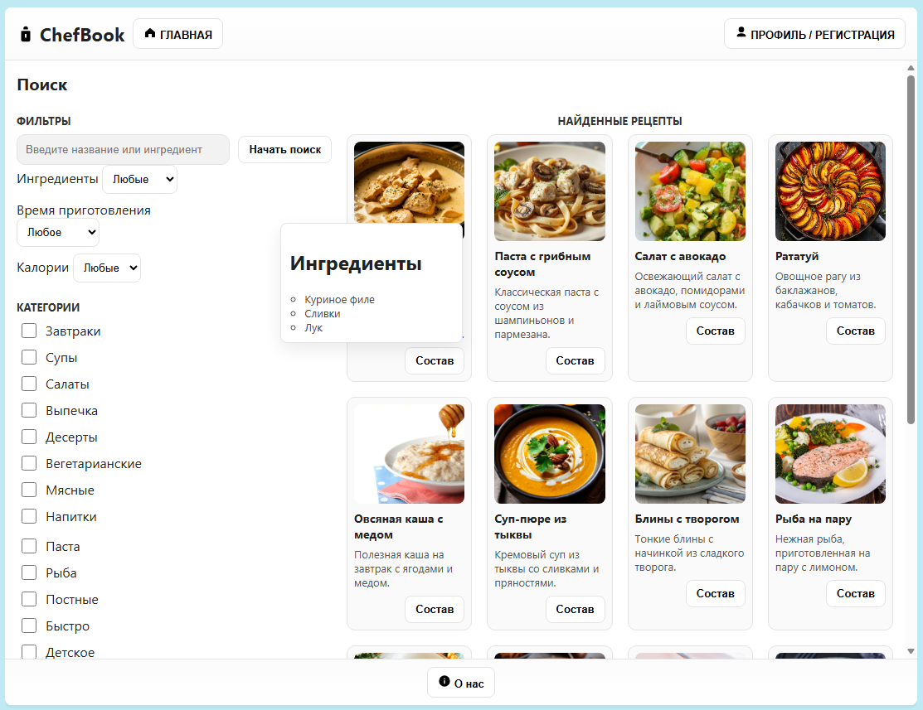
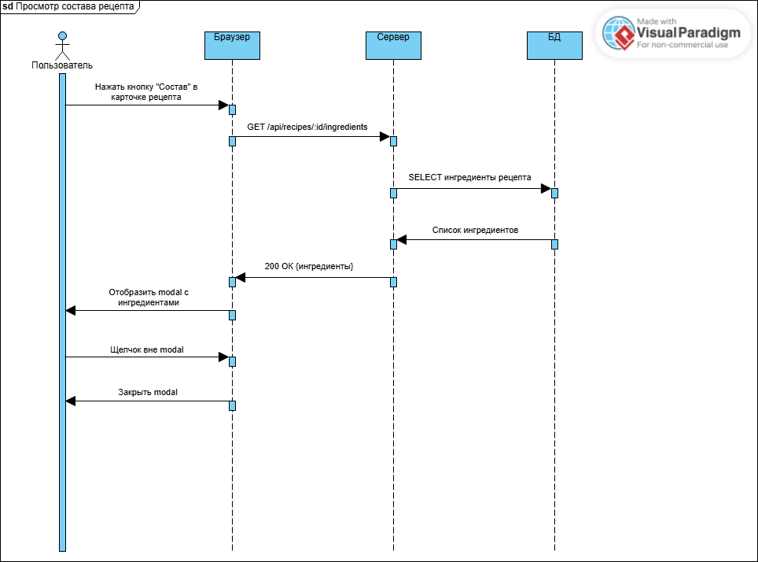
Сценарий 4: Пролистывание страниц рецептов в каталоге.
В каталоге пользователь может листать список рецептов нажимая на кнопки «>» и «<» которые будут открывать следующую и предыдущую страницу соответственно.
